Технологическая карта урока
Ступени (фазы) урока | Ход урока | Технология ведения урока, деятельность учителя | Деятельность учащихся
I фаза «Вызов» побуждение интереса, постановка проблемных вопросов | Проблемное выявление темы урока  Выход на тему урока. Рельеф суши.  Формулировка цели, задач урока, критериев оценки деятельности учащегося на уроке. | Учитель читает определения из различных источников информации.  О каком географическом объекте идет речь в определениях? Почему вы так считаете? Докажите?  - Релье́ф — форма, очертания поверхности, совокупность неровностей твёрдой земной поверхности и иных твёрдых планетных тел, разнообразных по очертаниям, размерам, происхождению, возрасту и истории развития. /Википедия/  О чем пойдет речь сегодня на уроке? Какая тема урока?  Рельеф.  Какие две основные формы рельефа существуют на Земле?  Это материки и впадины океанов. Мы сегодня будем работать только с рельефом суши (материков)  С помощью чего на карте можно определить формы рельефа?  Вывод – шкала высот  Учитель определяет совместно с обучающимися цель и задачи урока, объясняет критерии оценки на уроке.  Цель: выявить особенности рельефа суши  Задачи:  1. Изучить различие равнин и гор по высоте  2. Научиться находить разные виды равнин и гор на географической карте, отображать в контурной карте  3. Составить модель /схему/ рельефа суши  Обсуждение критериев оценивания «Карты понятий» | Учащиеся, под руководством учителя определяют тему, цель и задачи урока в полилоге.
II фаза «Осмысление» возможность познакомиться с новой информацией, новыми понятиями | Знакомство с формами рельефа суши – равнинами и горами  Низменности  Возвышенности  Плоскогорья  Горы  Составление «карты понятий» «Части Мирового океана». | Учитель показывает в презентации фотоснимки разновидностей равнин – плоских и холмистых  Какие из равнин изображены на фотоснимках?  Почему вы так решили?  Выход на понятия «Плоская и холмистая равнина».  Учитель концентрирует внимание на названиях объектов (номенклатуры) Восточно-Европейская и Западно-Сибирская равнины  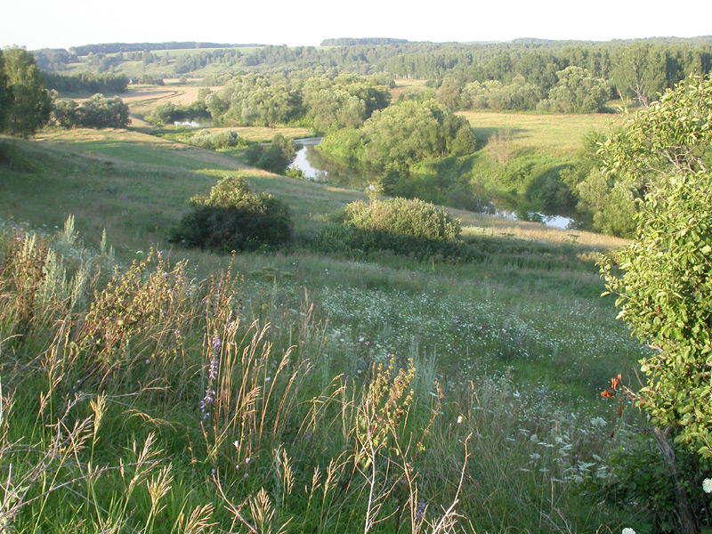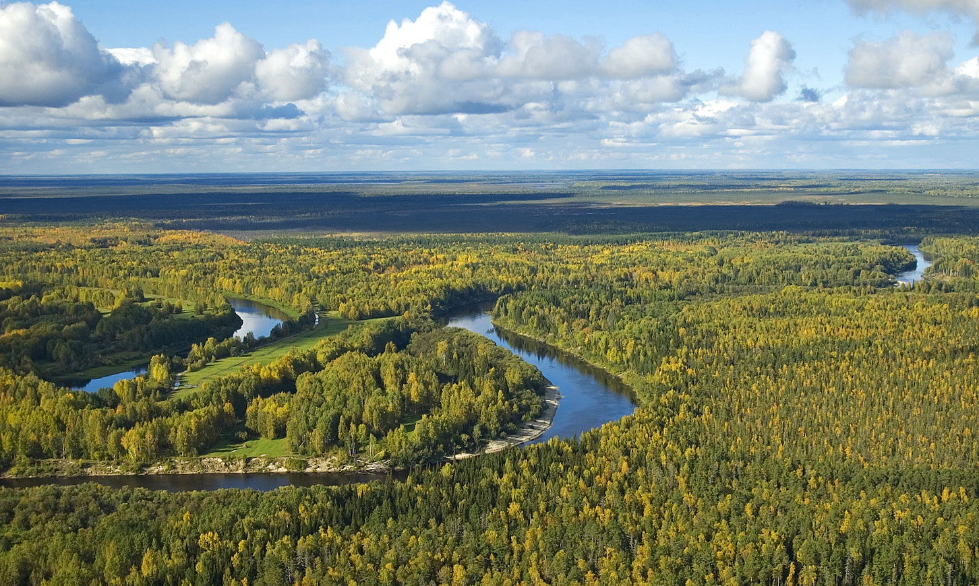  Учитель показывает на презентации фотоснимки  низменностей  Какие географические объекты суши изображены на снимках?  Почему вы так решили? Докажите.  Выход на понятие «Низменность».  Учитель рассказывает про Амазонскую и Прикаспийскую низменности.  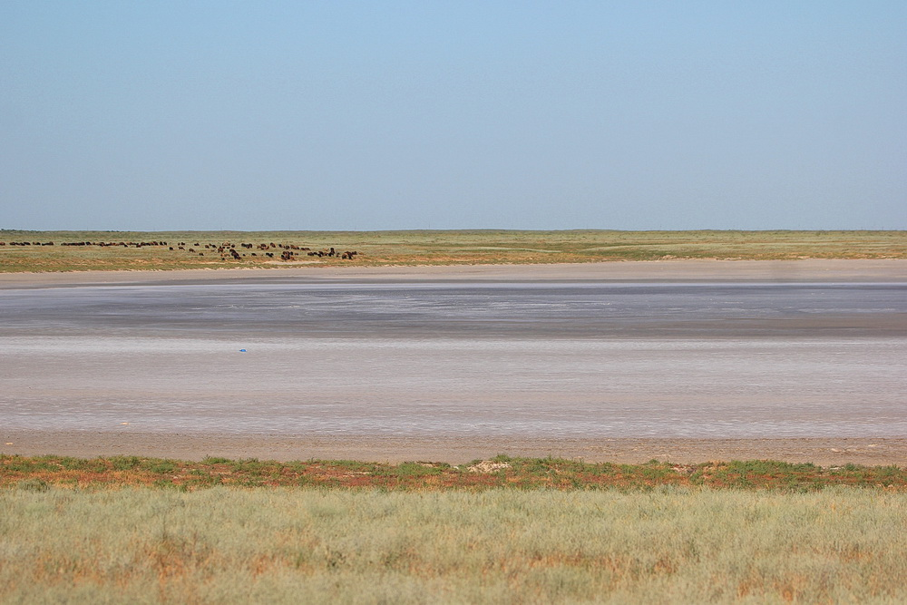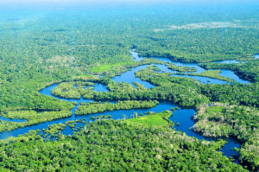  Какие географические объекты суши изображены на фотоснимках?  Почему вы так решили? Докажите?  Выход на определение «Возвышенность»  Учитель рассказывает про Валдайскую, Среднерусскую, Приволжскую возвышенности  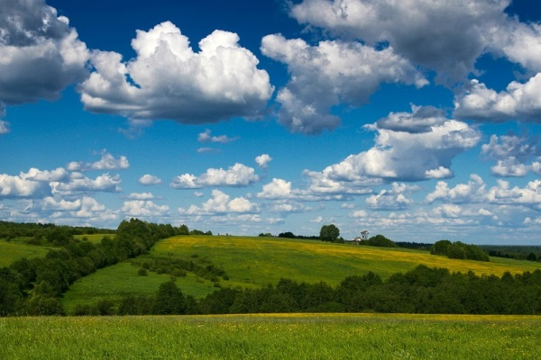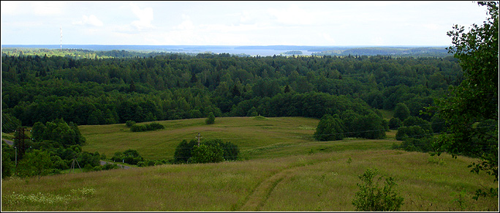  Учитель показывает фотоснимки плоскогорья.  Какие географические объекты изображены на снимках?  Почему вы так решили? Докажите?  Выход на определение «Плоскогорье».  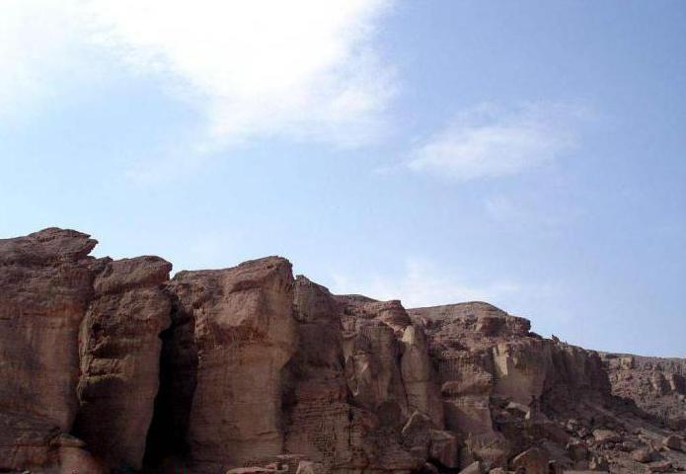  Учитель рассказывает про Среднесибирское, Аравийское плоскогорья.  Учитель показывает фотоснимки карты с примерами гор разной высоты  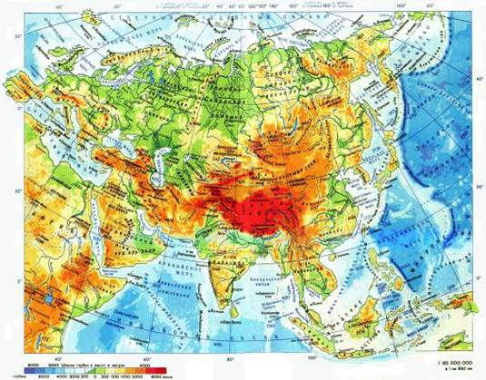  Учитель рассказывает про самые длинные Анды (Южная Америка) и Уральские (Россия), самые высокие на суше Гималаи (Джомолунгма 8848 м) и самые высокие в нашей стране Кавказ (Эльбрус 5642 м).  Давайте обобщим все наши новые знания в единую «карту понятий», указав взаимосвязи изученных нами форм рельефа.  Во время составления учащимися «Карты понятий» звучит тихая музыка со звуками океана.  Знакомство с алгоритмом составления «Карты понятий»  Показ образцов:  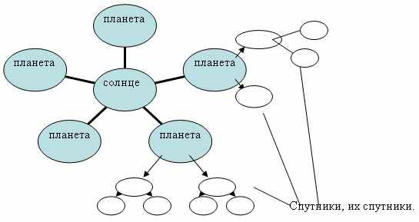  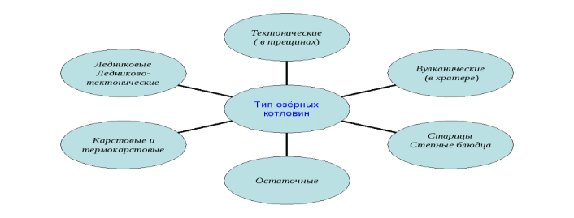  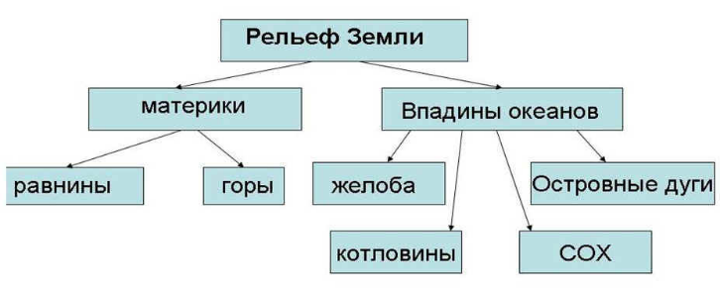 | Сравнение и анализ равнин на фотоснимках с географическими объектами на карте в атласе. (плоских и холмистых равнин)  Определение (с использованием физической карты в атласе) низменностей.  Выявление отличительных особенностей низменностей. (характеристика)  Обозначение на контурной карте  Определение местоположения (с использованием физической карты в атласе) возвышенностей.  Выявление отличительных особенностей возвышенностей. (характеристика)  Обозначение на контурной карте  Определение местоположения (с использованием физической карты в атласе) плоскогорий.  Выявление отличительных особенностей плоскогорий. (характеристика)  Обозначение на контурной карте  Определение местоположения (с использованием физической карты в атласе) плоскогорий.  Выявление отличительных особенностей плоскогорий. (характеристика)  Обозначение на контурной карте  Составление (моделирование) в тетради «Карты понятий» - «Рельеф Земли и его формы» под музыку. Самостоятельная работа обучающихся.
III фаза «Рефлексия» закрепление новых знаний, осмысление своего опыта | Краткий разбор «Карты понятий», составленных обучающимися и учителем  Самоооценка деятельности обучающегося на уроке. | Учитель организует работу обучающихся по обсуждению составленных «Карт понятий».  Зачем обучающимся необходимо уметь составлять карту понятий? Организуется обсуждение.  Поставьте себе оценку за урок в тетради. Обоснуйте в соответствии с критериями, заданными в начале урока. Почему вы поставили себе такую оценку? | Совместное обсуждение «Карт понятий» обучающихся и учителя.  Обучающиеся работают в тетради, ставят себе оценку с выработанными критериями в начале урока.
 | Домашнее задание | Продолжить составление «Карты понятий» «Рельеф Земли » с использованием различных источников информации. Уметь показывать объекты на физической карте. Обозначить новые объекты «карты понятий» на контурной карте.

